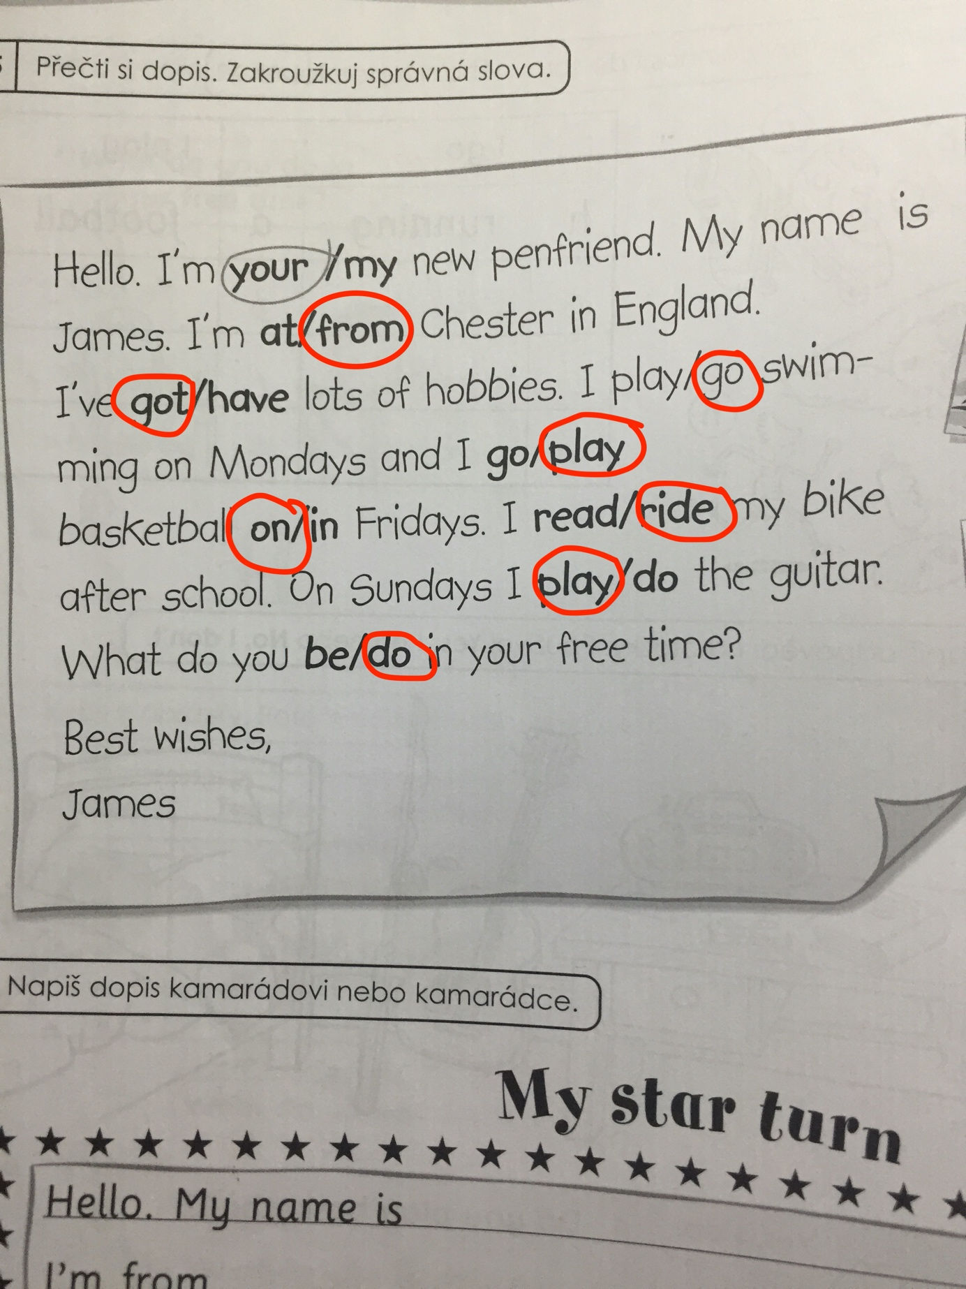

Učebnice 44
Hana 1, 3, 7, 8
Lucy 2, 4, 5, 6

